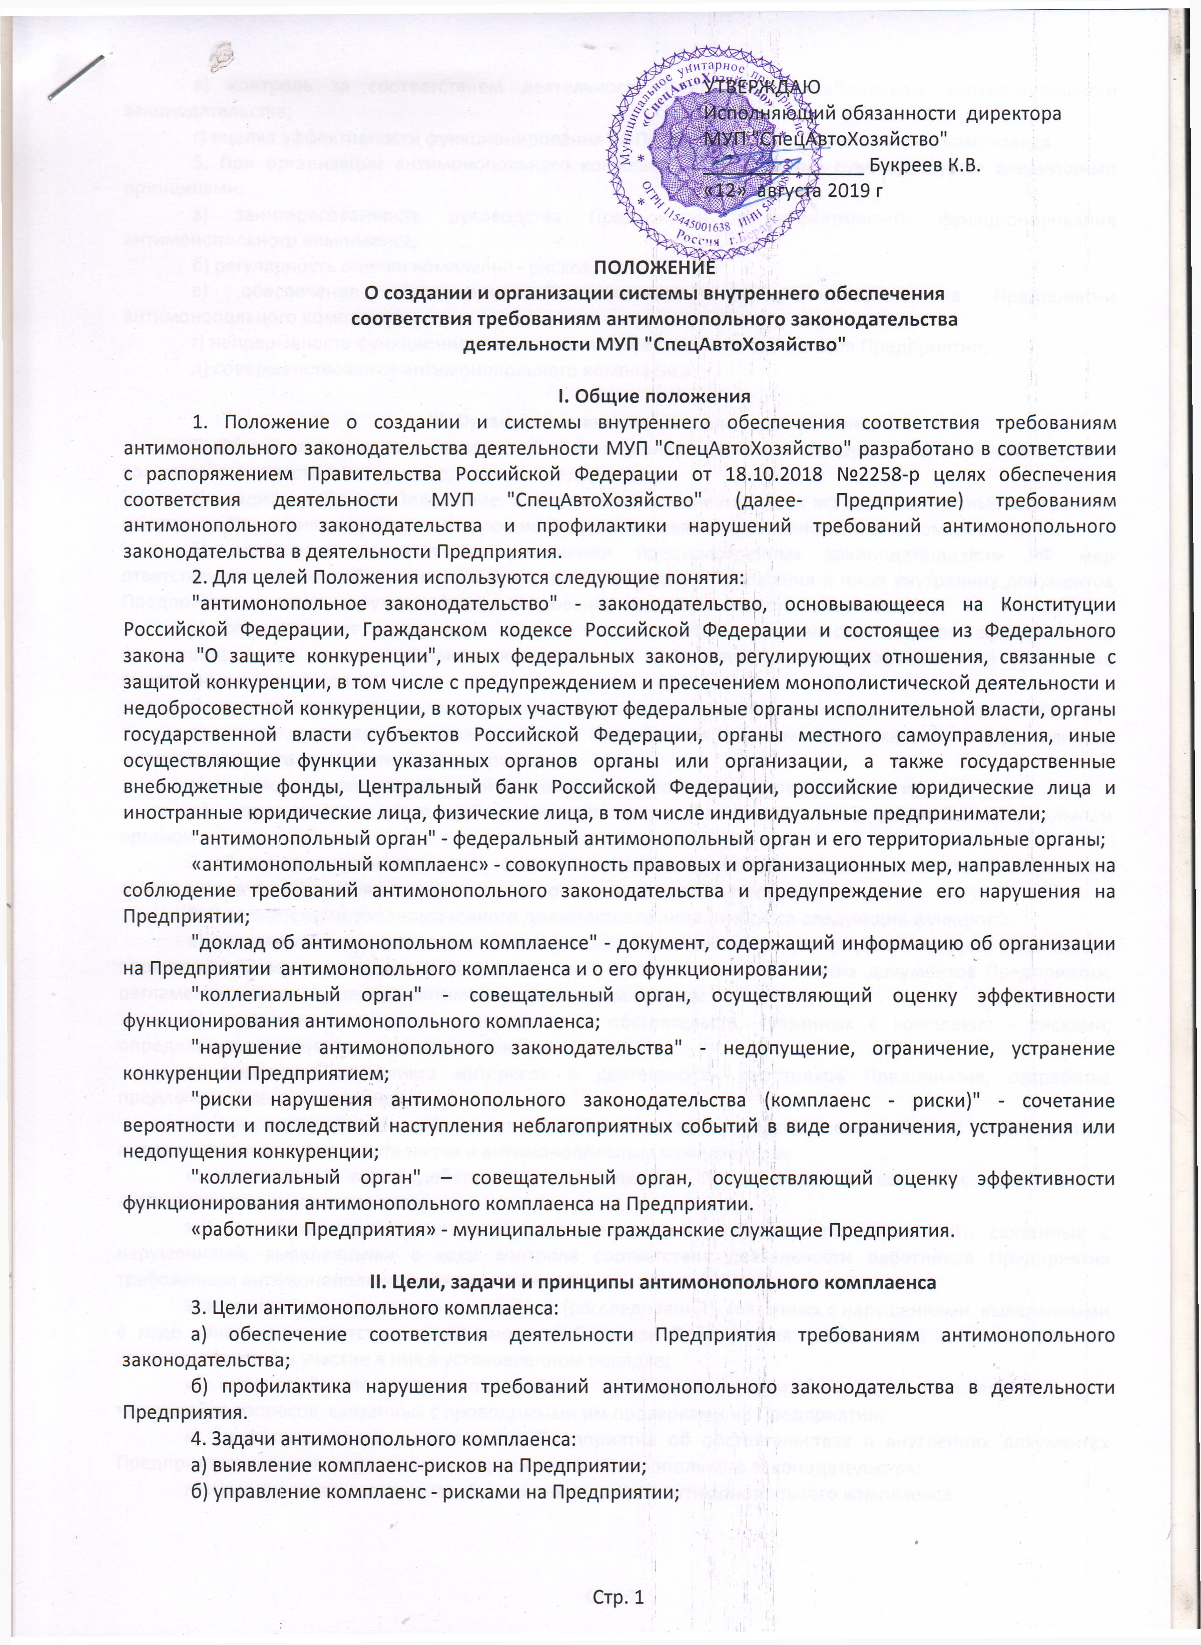
УТВЕРЖДАЮ
Исполняющий обязанности директора
МУП "СпецАвтоХозяйство"
_______________ Букреев К.В.
«12» августа 2019 г

ПОЛОЖЕНИЕ
О создании и организации системы внутреннего обеспечения
соответствия требованиям антимонопольного законодательства
деятельности МУП "СпецАвтоХозяйство"

I. Общие положения
1. Положение о создании и системы внутреннего обеспечения соответствия требованиям антимонопольного законодательства деятельности МУП "СпецАвтоХозяйство" разработано в соответствии с распоряжением Правительства Российской Федерации от 18.10.2018 №2258-р целях обеспечения соответствия деятельности МУП "СпецАвтоХозяйство" (далее- Предприятие) требованиям антимонопольного законодательства и профилактики нарушений требований антимонопольного законодательства в деятельности Предприятия.
2. Для целей Положения используются следующие понятия:
"антимонопольное законодательство" - законодательство, основывающееся на Конституции Российской Федерации, Гражданском кодексе Российской Федерации и состоящее из Федерального закона "О защите конкуренции", иных федеральных законов, регулирующих отношения, связанные с защитой конкуренции, в том числе с предупреждением и пресечением монополистической деятельности и недобросовестной конкуренции, в которых участвуют федеральные органы исполнительной власти, органы государственной власти субъектов Российской Федерации, органы местного самоуправления, иные осуществляющие функции указанных органов органы или организации, а также государственные внебюджетные фонды, Центральный банк Российской Федерации, российские юридические лица и иностранные юридические лица, физические лица, в том числе индивидуальные предприниматели;
"антимонопольный орган" - федеральный антимонопольный орган и его территориальные органы;
«антимонопольный комплаенс» - совокупность правовых и организационных мер, направленных на соблюдение требований антимонопольного законодательства и предупреждение его нарушения на Предприятии;
"доклад об антимонопольном комплаенсе" - документ, содержащий информацию об организации на Предприятии антимонопольного комплаенса и о его функционировании;
"коллегиальный орган" - совещательный орган, осуществляющий оценку эффективности функционирования антимонопольного комплаенса;
"нарушение антимонопольного законодательства" - недопущение, ограничение, устранение конкуренции Предприятием;
"риски нарушения антимонопольного законодательства (комплаенс - риски)" - сочетание вероятности и последствий наступления неблагоприятных событий в виде ограничения, устранения или недопущения конкуренции;
"коллегиальный орган" – совещательный орган, осуществляющий оценку эффективности функционирования антимонопольного комплаенса на Предприятии.
«работники Предприятия» - муниципальные гражданские служащие Предприятия.

II. Цели, задачи и принципы антимонопольного комплаенса
3. Цели антимонопольного комплаенса:
а) обеспечение соответствия деятельности Предприятия требованиям антимонопольного законодательства;
б) профилактика нарушения требований антимонопольного законодательства в деятельности Предприятия.
4. Задачи антимонопольного комплаенса:
а) выявление комплаенс-рисков на Предприятии;
б) управление комплаенс - рисками на Предприятии;
в) контроль за соответствием деятельности Предприятия требованиям антимонопольного законодательства;
г) оценка эффективности функционирования на Предприятии антимонопольного комплаенса.
5. При организации антимонопольного комплаенса Предприятие руководствуется следующими принципами:
а) заинтересованность руководства Предприятия в эффективности функционирования антимонопольного комплаенса;
б) регулярность оценки комплаенс - рисков;
в) обеспечение информационной открытости функционирования на Предприятии антимонопольного комплаенса;
г) непрерывность функционирования антимонопольного комплаенса на Предприятии;
д) совершенствование антимонопольного комплаенса.

III. Организация антимонопольного комплаенса
6. Общий контроль за организацией и функционированием на Предприятии антимонопольного комплаенса осуществляется руководителем Предприятия:
а) вводит в действие Положение, вносит в него изменения, а так же принимает иные внутренние документы Предприятия, регламентирующие функционирование антимонопольного комплаенса;
б) принимает решения о применении предусмотренных законодательством РФ мер ответственности за не соблюдение работниками Предприятия Положения и иных внутренних документов Предприятия, регламентирующих функционирование антимонопольного комплаенса;
в) рассматривает материалы, отчеты и результаты периодических оценок эффективности функционирования антимонопольного комплаенса и принимает меры, направленные на устранение выявленных недостатков;
г) осуществляет контроль за устранением выявленных недостатков антимонопольного комплаенса;
д) утверждает карту комплаенс-рисков Предприятия и ключевые показатели эффективности антимонопольного комплаенса в Предприятие;
е) утверждает план мероприятий по снижению комплаенс-рисков Предприятия;
ж) подписывает доклад об антимонопольном комплаенсе, утверждаемый коллегиальным органом.
7. В целях организации и функционирования антимонопольного комплаенса приказом руководителя Предприятия назначается уполномоченное должностное лицо.
8. К компетенции уполномоченного должностного лица относятся следующие функции:
а) подготовка и представление руководителю Предприятия на утверждение проекта Положения, проектов приказов о внесении в него изменений, а также иных внутренних документов Предприятия, регламентирующих процедуры антимонопольного комплаенса;
б) выявление комплаенс - рисков, учет обстоятельств, связанных с комплаенс - рисками, определение вероятности их возникновения;
в) выявление конфликта интересов в деятельности работников Предприятия, разработка предложений по его исключению;
г) консультирование работников Предприятия по вопросам, связанным с соблюдением антимонопольного законодательства и антимонопольным комплаенсом;
е) организация взаимодействия между отделами Предприятия по вопросам, связанным с антимонопольным комплаенсом;
ж) разработка процедуры проведения внутренних проверок (расследований), связанных с нарушениями, выявленными в ходе контроля соответствия деятельности работников Предприятия требованиям антимонопольного законодательства;
з) инициирование внутренних проверок (расследований), связанных с нарушениями, выявленными в ходе контроля соответствия деятельности работников Предприятия требованиям антимонопольного законодательства и участие в них в установленном порядке;
и) взаимодействие с антимонопольным органом и организация содействия ему в части, касающейся вопросов, связанных с проводимыми им проверками на Предприятии;
к) информирование руководителя Предприятия об обстоятельствах и внутренних документах Предприятия, которые могут повлечь нарушение антимонопольного законодательства;
л) иные функции, связанные с функционированием антимонопольного комплаенса.
м) Оценку эффективности организации и функционирования в департаменте антимонопольного комплаенса осуществляет коллегиальный орган. Функции коллегиального органа возлагаются на созданную по приказу руководителя комиссию.
10. К функциям коллегиального органа относятся:
а) рассмотрение и оценка мероприятий Предприятия в части, касающейся функционирования антимонопольного комплаенса;
б) рассмотрение и утверждение доклада об антимонопольном комплаенсе.

IV. Выявление и оценка комплаенс - рисков
11. В целях выявления комплаенс-рисков уполномоченным должностным лицом на регулярной основе должны проводиться:
а) анализ выявленных нарушений антимонопольного законодательства в деятельности Предприятия за предыдущие 3 года (наличие предостережений, предупреждений, штрафов, жалоб, возбужденных дел);
б) анализ нормативных правовых актов Предприятия, затрагивающих вопросы, регулируемые антимонопольным законодательством или регламентирующих антимонопольный комплаенс (далее - нормативные правовые акты Предприятия), на предмет наличия в них положений, которые могут повлечь ограничение, устранение или недопущение конкуренции;
в) анализ проектов нормативных правовых актов Предприятия на предмет влияния содержащихся в них решений на конкуренцию;
г) мониторинг и анализ практики применения Предприятием антимонопольного законодательства;
д) проведение систематической оценки эффективности разработанных и реализуемых мероприятий по снижению комплаенс - рисков.
12. При проведении мероприятий, предусмотренных подпунктом а) пункта 11 Положения, уполномоченное должностное лицо осуществляет:
а) сбор в структурных подразделениях Предприятия сведений о наличии нарушений антимонопольного законодательства;
б) составление перечня нарушений антимонопольного законодательства на Предприятии, который содержит классифицированные по сферам деятельности Предприятия сведения о выявленных за последние 3 года нарушениях антимонопольного законодательства (отдельно по каждому нарушению) и информацию о нарушении (указание нарушенной нормы антимонопольного законодательства, краткое изложение сути нарушения, указание последствий нарушения антимонопольного законодательства и результата рассмотрения нарушения антимонопольным органом), позицию антимонопольного органа, сведения о мерах по устранению нарушения, а также о мерах, направленных Предприятием на недопущение повторения нарушения.
13. При проведении мероприятий, предусмотренных подпунктом б) пункта 11 Положения, уполномоченное должностное лицо осуществляет:
а) разработку и размещение на официальном сайте исчерпывающего перечня нормативных правовых актов Предприятия (далее - перечень актов) с приложением к перечню актов текстов таких актов, за исключением актов, содержащих сведения, относящиеся к охраняемой законом тайне;
б) размещение на официальном сайте уведомления о начале сбора замечаний и предложений организаций и граждан по перечню актов;
в) осуществление сбора и проведение анализа представленных замечаний и предложений организаций и граждан по перечню актов;
г) представление руководителю Предприятия сводного доклада с обоснованием целесообразности (нецелесообразности) внесения изменений в нормативные правовые акты Предприятия.
14. При проведении мероприятий, предусмотренных подпунктом в) пункта 11 Положения, уполномоченное должностное лицо осуществляет:
а) размещение на официальном сайте (www.sah-berdsk.umi.ru) в информационно-телекоммуникационной сети "Интернет" проекта нормативного правового акта с необходимым обоснованием реализации предлагаемых решений, в том числе их влияния на конкуренцию;
б) осуществление сбора и проведение оценки поступивших от организаций и граждан замечаний и предложений по проекту нормативного правового акта.
15. При проведении мероприятий, предусмотренных подпунктом г) пункта 11 Положения, уполномоченное должностное лицо осуществляет:
а) на постоянной основе сбор сведений о правоприменительной практике на Предприятии (в части антимонопольного законодательства);
б) подготовка по итогам сбора информации, предусмотренной подпунктом "а" настоящего пункта, аналитической справки об изменениях и основных аспектах правоприменительной практики на Предприятии;
16. При проведении мероприятий, предусмотренных подпунктом д) пункта 11 Положения, уполномоченное должностное лицо осуществляет:
а) описание комплаенс-рисков с определением причин и условий их возникновения;
б) присвоение каждому комплаенс - риску соответствующего уровня.
17. При проведении мероприятий, предусмотренных пунктом 11 Положения, уполномоченным должностным лицом при необходимости осуществляется сбор сведений и предложений от подразделений Предприятия.
18. При выявлении комплаенс-рисков уполномоченным должностным лицом проводится их оценка, распределение по уровням и составление карты комплаенс-рисков.
19. Оценка комплаенс-рисков проводится с учетом следующих показателей:
а) отрицательное влияние на отношение институтов гражданского общества к деятельности Предприятия по развитию конкуренции;
б) выдача предупреждения о прекращении действий (бездействия), которые содержат признаки нарушения антимонопольного законодательства;
в) возбуждение дела о нарушении антимонопольного законодательства;
г) привлечение к административной ответственности в виде наложения штрафов на должностных лиц или в виде их дисквалификации.
20. Выявлявленные комплаенс-риски распределяются в карте комплаенс-рисков Предприятия в порядке убывания их уровня, согласно Приложению №1.
21. Карта комплаенс-рисков Предприятия:
а) утверждается руководителем Предприятия на отчетный период (календарный год) по форме согласно приложению № 2 к Положению
б) включает описание выявленных комплаенс-рисков и оценку причин и условий их возникновения.
22. Информация о проведении выявления и оценки комплаенс-рисков включается в доклад об антимонопольном комплаенсе.
23. В случае если в ходе выявления и оценки комплаенс-рисков обнаруживаются признаки коррупционных рисков, наличия конфликта интересов либо нарушения правил служебного поведения при осуществлении контрольно-надзорных функций, указанные материалы подлежат передаче уполномоченным должностным лицом руководителю Предприятия в целях обеспечения мер по минимизации коррупционных рисков в установленном порядке

V. Мероприятия по снижению комплаенс-рисков Предприятия
24. В целях снижения комплаенс-рисков уполномоченным должностным лицом ежегодно разрабатывается и представляется на утверждение руководителю Предприятия план мероприятий по снижению комплаенс-рисков Предприятия на отчетный период (календарный год).
Утвержденный план мероприятий по снижению комплаенс-рисков Предприятия подлежит пересмотру в случае внесения изменений в карту комплаенс-рисков Предприятия.
25. План мероприятий по снижению комплаенс-рисков Предприятия должен содержать:
а) описание конкретных действий (мероприятий), направленных на минимизацию и устранение выявленных комплаенс - рисков, в разрезе каждого риска (согласно карте комплаенс-рисков Предприятия);
б) общие меры по минимизации и устранению рисков (согласно карте комплаенс-рисков Предприятия)
в) ответственное лицо;
г) срок исполнения мероприятия.
26. При необходимости в плане мероприятий по снижению комплаенс-рисков Предприятия могут быть указаны дополнительные сведения, в том числе: необходимые ресурсы; календарный план (для многоэтапного мероприятия); показатели выполнения мероприятия, критерии качества работы; требования к обмену информацией и мониторингу.
27. Уполномоченным должностным лицом на постоянной основе осуществляется мониторинг исполнения плана мероприятий по снижению комплаенс - рисков.
28. Информация об исполнении мероприятий по снижению комплаенс-рисков должна включаться в доклад об антимонопольном комплаенсе.

VI. Оценка эффективности функционирования в Предприятии антимонопольного комплаенса
29. Утверждение ключевых показателей эффективности функционирования на Предприятии антимонопольного комплаенса (далее - Ключевые показатели) и оценка их достижения представляют собой часть системы внутреннего контроля, в процессе которой происходит оценка качества работы (работоспособности) системы управления комплаенс - рисками в течение отчетного периода. Под отчетным периодом понимается календарный год.
30. В целях оценки эффективности функционирования в департаменте антимонопольного комплаенса Ключевые показатели устанавливаются как для уполномоченного должностного лица, так и для Предприятия в целом.
31. Ключевые показатели представляют собой количественные характеристики работы (работоспособности) системы управления комплаенс - рисками. Такие количественные значения (параметры) могут быть выражены как в абсолютных значениях (единицы, штуки), так и в относительных значениях (проценты, коэффициенты).
32. Уполномоченное должностное лицо:
а) ежегодно определяет Ключевые показатели на отчетный период в соответствии с методикой их расчета, утвержденной федеральным антимонопольным органом, и представляет их на утверждение руководителю Предприятия;
б) проводит оценку достижения Ключевых показателей не реже одного раза в год.
33. Информация о достижении Ключевых показателей включается в доклад об антимонопольном комплаенсе.
34. Оценка эффективности организации и функционирования в департаменте антимонопольного комплаенса осуществляется коллегиальным органом по результатам рассмотрения утвержденных руководителем Предприятия доклада об антимонопольном комплаенсе, карты комплаенс-рисков Предприятия, плана мероприятий по снижению комплаенс-рисков Предприятия и Ключевых показателей.

VII. Доклад об антимонопольном комплаенсе
35. Доклад об антимонопольном комплаенсе должен содержать информацию:
а) о результатах проведенной оценки комплаенс- рисков;
б) об исполнении мероприятий по снижению комплаенс- рисков;
в) о достижении ключевых показателей эффективности антимонопольного комплаенса.
36. Уполномоченное должностное лицо ежегодно:
а) в срок до 25 января года, следующего за отчетным, готовит и представляет на подпись руководителю Предприятия проект доклада об антимонопольном комплаенсе;
б) в срок до 29 января года, следующего за отчетным, обеспечивает рассмотрение и утверждение коллегиальным органом подписанного руководителем Предприятия доклада об антимонопольном комплаенсе;
в) в срок до 01 февраля года, следующего за отчетным, представляет утвержденный коллегиальным органом доклад об антимонопольном комплаенсе в управление экономического развития Администрации г. Бердска и размещает его на официальном сайте Предприятия.

VIII. Обязанности и ответственность работников Предприятия в рамках антимонопольного комплаенса
37. Работники Предприятия при осуществлении возложенных на них должностных обязанностей обязаны неукоснительно соблюдать требования антимонопольного законодательства и предупреждать возникающие риски его нарушения в строгом соответствии с целями, принципами и задачами, установленными Положением.
Нормы антимонопольного законодательства подлежат изучению работниками Предприятия в ходе самообразования.
38. Работники Предприятия обязаны информировать непосредственного руководителя о возникновении рисков нарушения требований антимонопольного законодательства и выявленных нарушениях требований антимонопольного законодательства.
Процесс выявления и недопущения рисков нарушения требований антимонопольного законодательства является обязательным для работников Предприятия, осуществляющих деятельность, связанную с применением норм антимонопольного законодательства.
39. Уполномоченное должностное лицо при поступлении информации о выявленных нарушениях требований антимонопольного законодательства (рисках их нарушения) сообщает об этом руководителю Предприятия и представляет ему предложения по минимизации рисков либо устранению нарушений.
Уполномоченное должностное лицо оценивает полученную информацию и при необходимости вносит изменения в карту комплаенс-рисков Предприятия.
40. При взаимодействии Предприятия с органами государственной власти, органами местного самоуправления, учреждениями и организациями руководство Предприятия и работники Предприятия соблюдают положения антимонопольного законодательства и следуют принципам, определенным Положением
41. Руководитель Предприятия несут персональную ответственность за организацию работы по недопущению нарушения подчиненными им сотрудниками требований антимонопольного законодательства и осуществление контроля соблюдения таких требований на Предприятии.
42. Уполномоченное должностное лицо и руководитель Предприятия несут дисциплинарную ответственность в соответствии с законодательством Российской Федерации за ненадлежащие организацию и функционирование антимонопольного комплаенса в департаменте.
43. Работники Предприятия несут дисциплинарную ответственность в соответствии с законодательством Российской Федерации за неисполнение внутренних документов Предприятия, регламентирующих процедуры и мероприятия антимонопольного комплаенса.

Приложение №1
к ПОЛОЖЕНИЮ
о создании и организации системы внутреннего обеспечения
соответствия требованиям антимонопольного законодательства
деятельности МУП "СпецАвтоХозяйство"

УРОВНИ КОМПЛАЕНС - РИСКОВ
Уровень риска | Описание риска
Низкий уровень | отрицательное влияние на отношение институтов гражданского общества к деятельности Предприятия по развитию конкуренции, вероятность выдачи предупреждения, возбуждения дела о нарушении антимонопольного законодательства, наложения штрафа отсутствует
Незначительный уровень | вероятность выдачи Предприятию предупреждения
Существенный уровень | вероятность выдачи Предприятию предупреждения и возбуждения в отношении него дела о нарушении антимонопольного законодательства
Высокий уровень | вероятность выдачи Предприятию предупреждения, возбуждения в отношении него дела о нарушении антимонопольного законодательства и привлечения его к административной ответственности (штраф, дисквалификация)

Приложение №2
к ПОЛОЖЕНИЮ
о создании и организации системы внутреннего обеспечения
соответствия требованиям антимонопольного законодательства
деятельности МУП "СпецАвтоХозяйство"

Карта рисков нарушения антимонопольного законодательства МУП "СпецАвтоХозяйство"
№ | Вид риска  (наименование полномочия, реализация которого связана с рисками нарушения антимонопольного законодательства) | Причины и условия возникновения риска (описание) | Действия, при которых может возникнуть риск нарушения антимонопольного законодательства (ситуация риска) | Уровень  риска | Наличие (отсутствие) остаточных рисков | Вероятность повторного возникновения рисков | Меры по минимизации (устранению) риска
1 | 2 | 3 | 4 | 5 | 6 | 7 | 8

